ПАМЯТКА – ИНСТРУКЦИЯ ДЛЯ РОДИТЕЛЕЙ по работе в АСУ РСО

Уважаемые родители!

Руководство и коллектив ГБОУ СОШ «Образовательный центр» с.Подъем-Михайловка предлагает Вам принять участие в освоении автоматизированной системы управления региональной системой образования (АСУ РСО).
Система предназначена для оперативного взаимного информирования учащихся, педагогов и родителей об учебно-воспитательном процессе.
Система разработана для пользователя, владеющего только начальными навыками работы в Интернет. Система снабжена подробной справкой на русском языке.

Вход в систему
1. В адресной строке браузера набрать адрес http://80.234.35.153:5150
В левой колонке найти Вход в систему

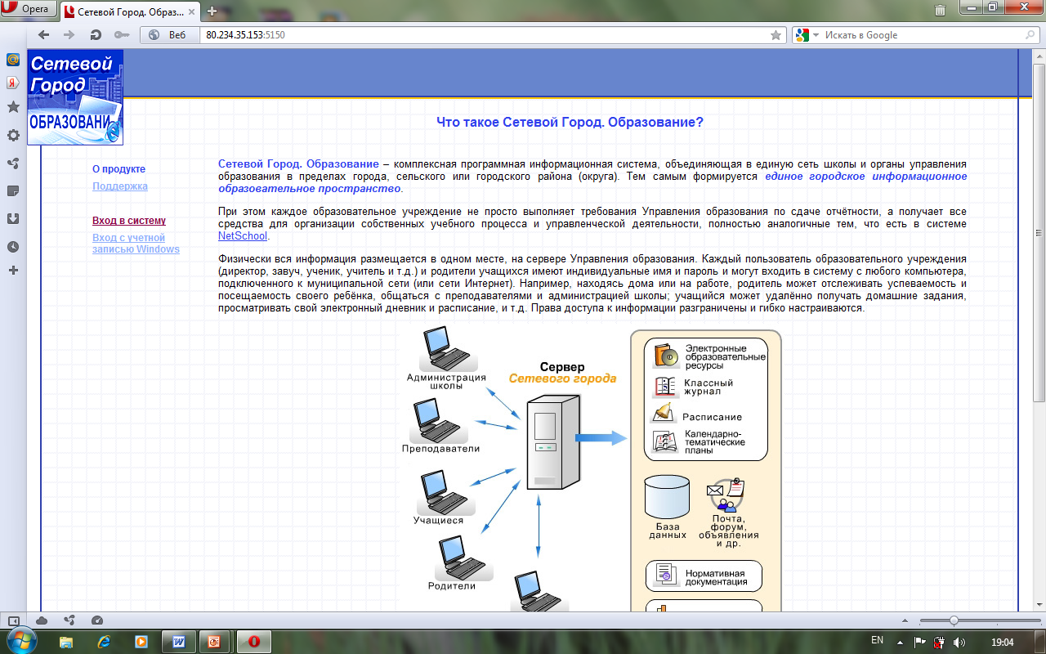
2. В выпадающих меню выбрать область:
- Самарская область,
- Поволжское управление,
- МОУ Подъем-Михайловская СОШ «ОЦ».
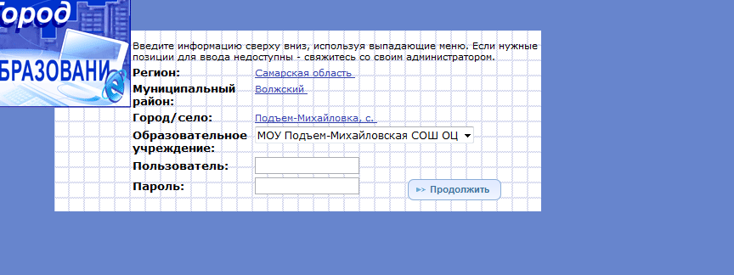
3. Заполнить поля «Пользователь» и «Пароль» (соблюдая строчные и заглавные буквы):
!!!ВНИМАНИЕ!!!
Логин и пароль можно получить у классного руководителя или по электронной почте от администратора АСУ РСО школы!
Просмотр расписания
4. Для того, чтобы просмотреть расписание, необходимо выбрать соответствующую пункт меню.

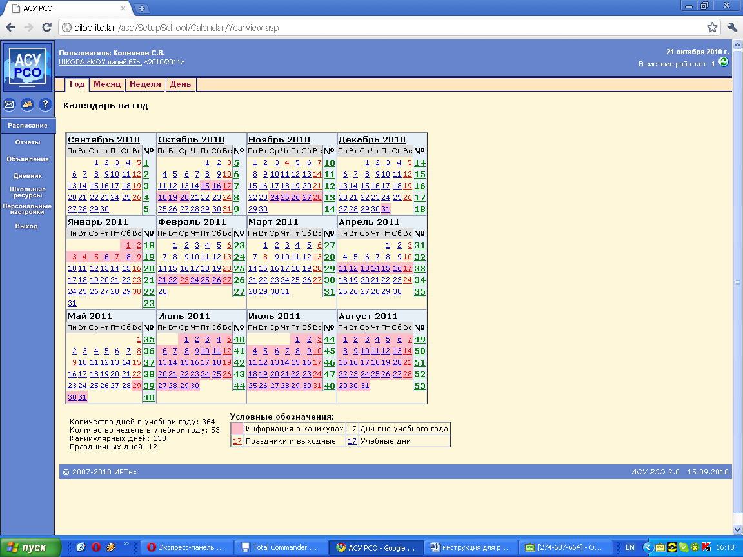

5. Расписание доступно на любой месяц (выбрав из выпадающего списка нужный).

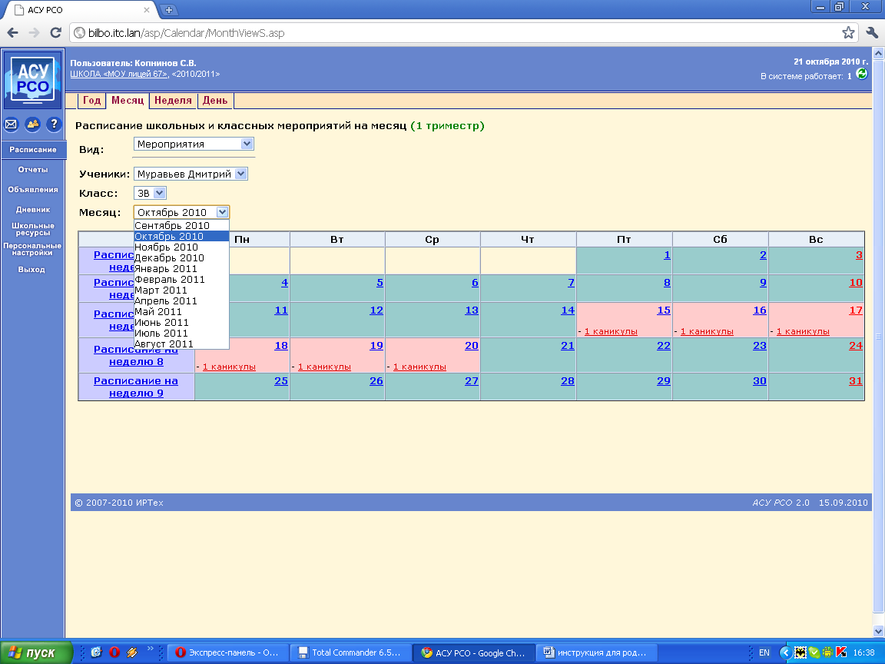

6. Расписание на неделю можно просмотреть в виде:
- по дням недели

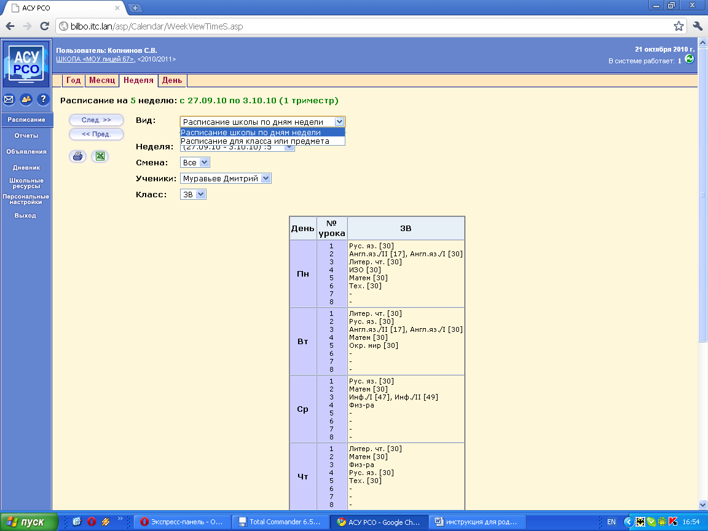
- по классу или по предмету
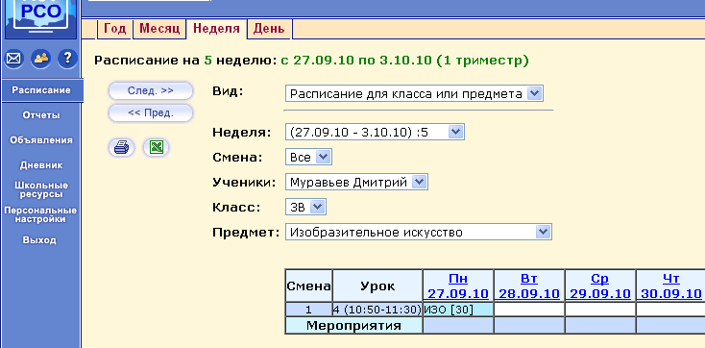

7. Расписание можно просмотреть на определенный день

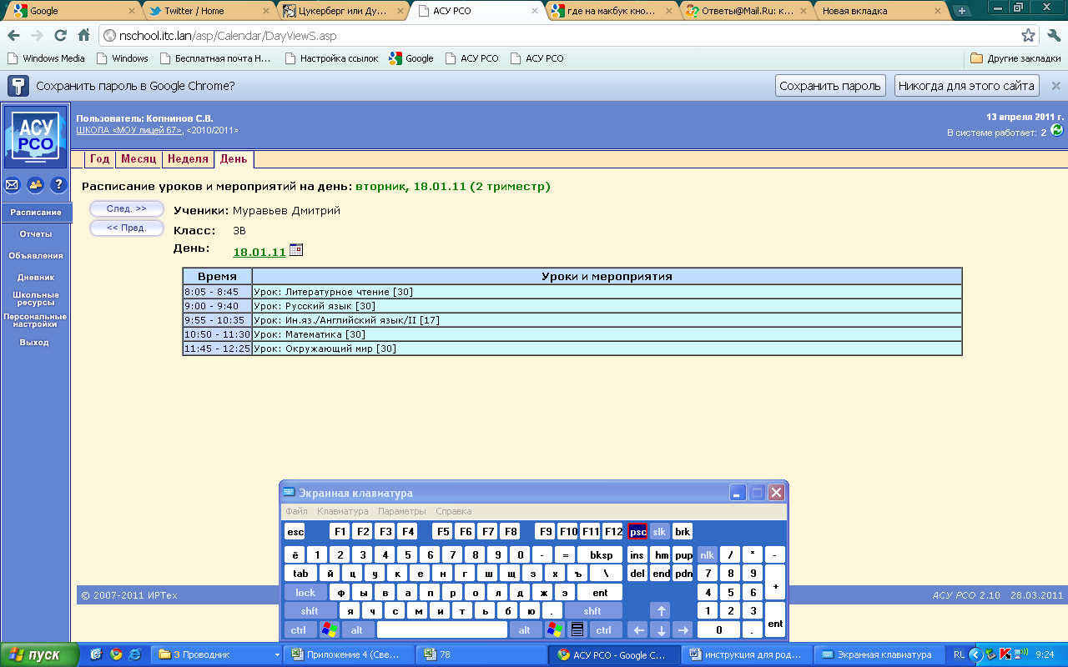

Просмотр отчетов
8. В категории Отчеты можно просмотреть успеваемость и посещаемость ребенка.

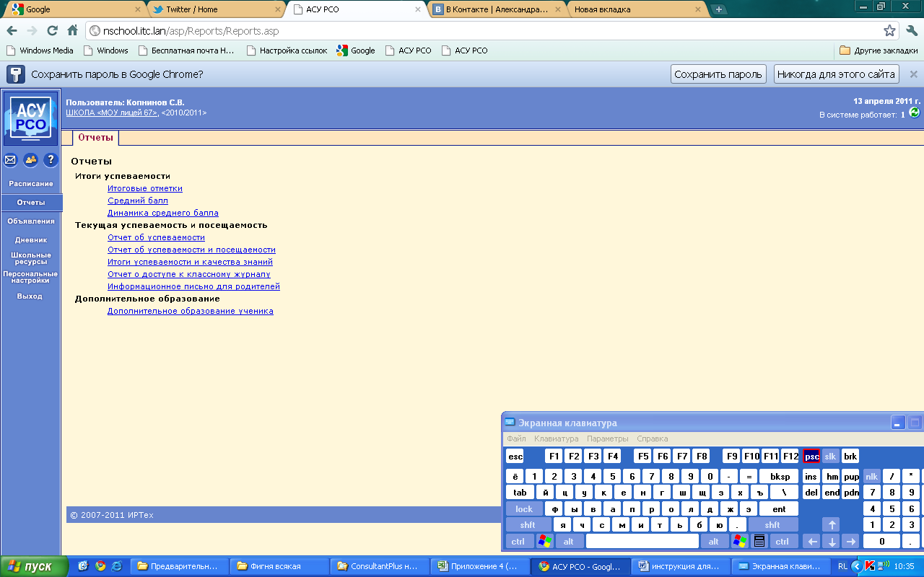

9. Выбрав интересующий отчет можно вывести его для просмотра, нажав соответствующую кнопку 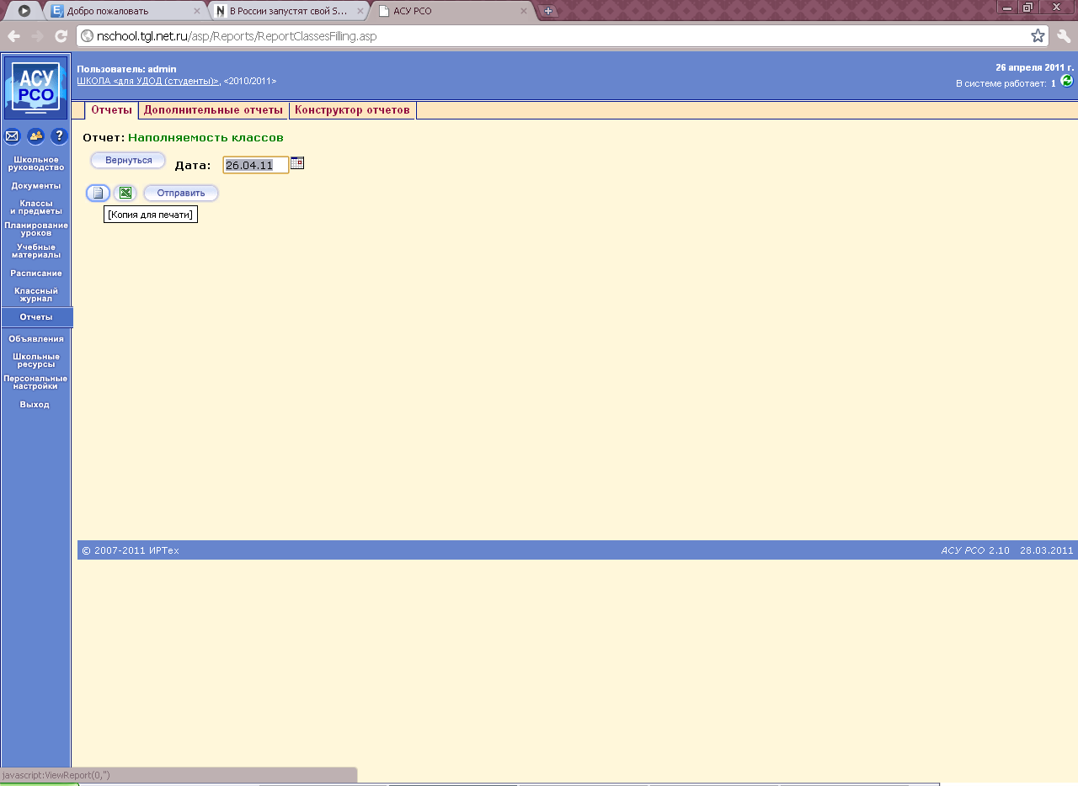

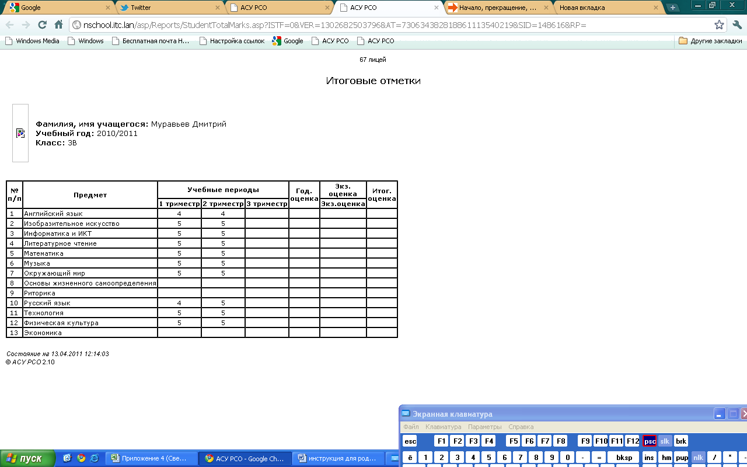
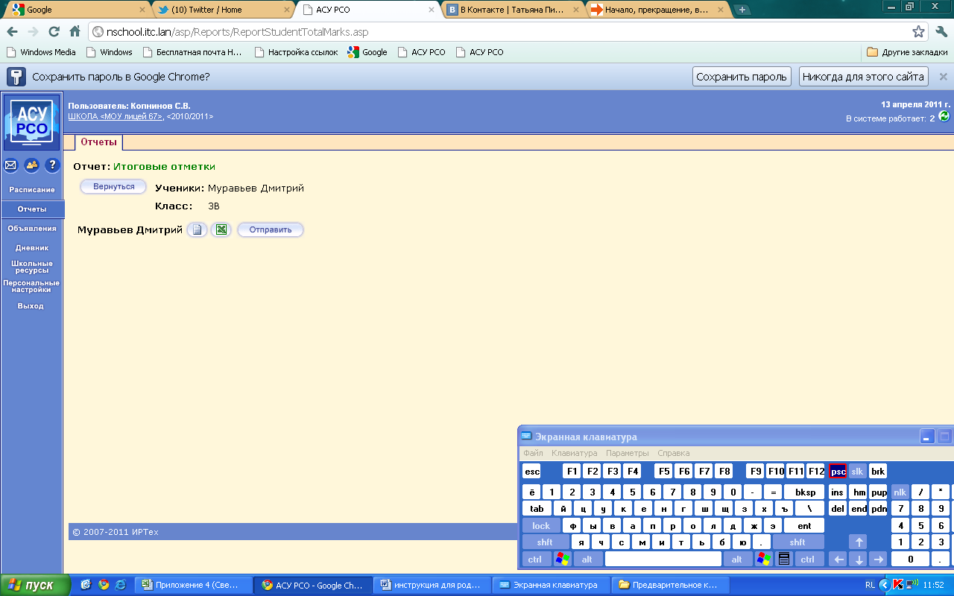

10. Или нажав кнопку excel для вывода отчета в программе MS Еxcel.

Просмотр электронного дневника
11. Так же в АСУ РСО можно просмотреть электронный дневник, выбрав нужную неделю

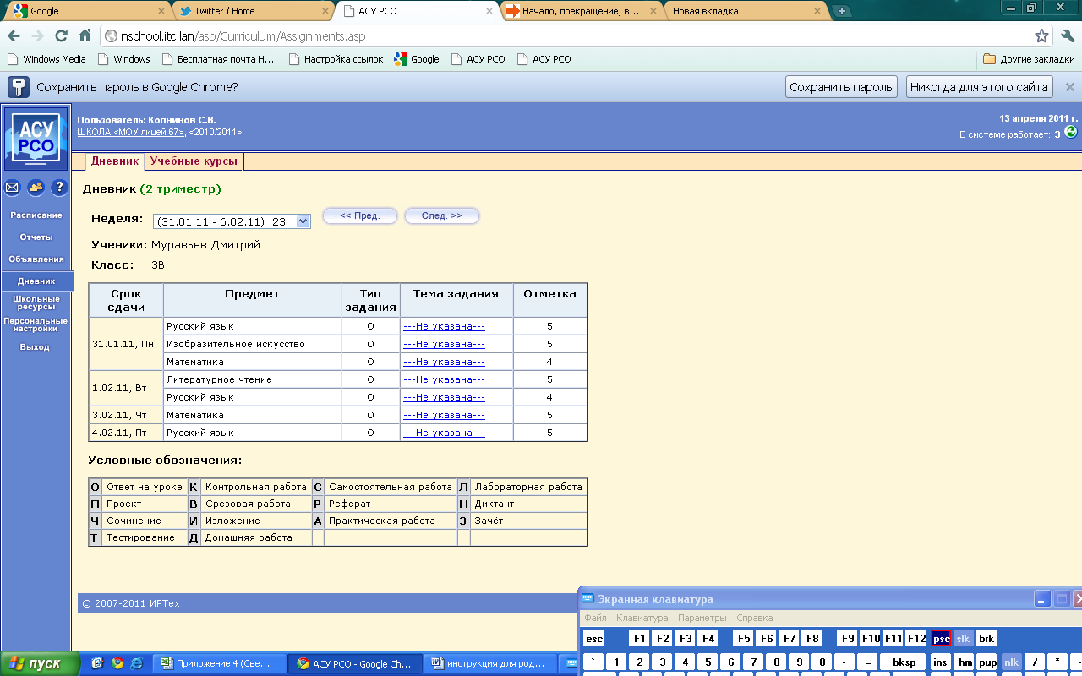

Отправка сообщения
12. В АСУ РСО можно отправить сообщению учителю, классному руководителю, администрации школы
- Выбираем значок
- Загружается дополнительное окно
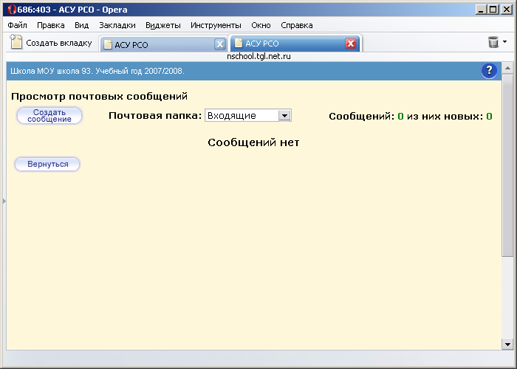

Нажимаем кнопку Создать сообщение загружается окно

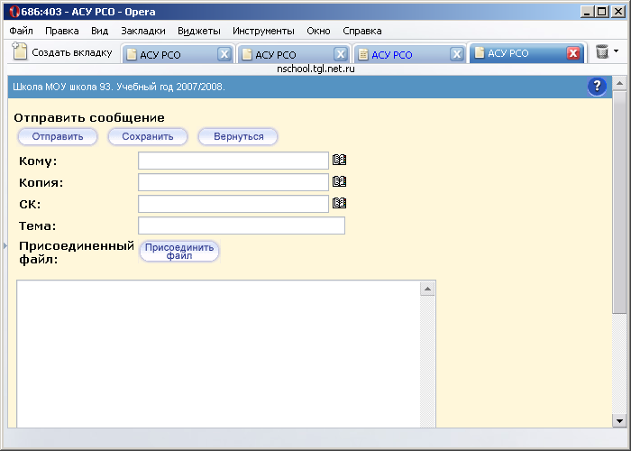

- Нажимаем кнопку и выбираем адресата

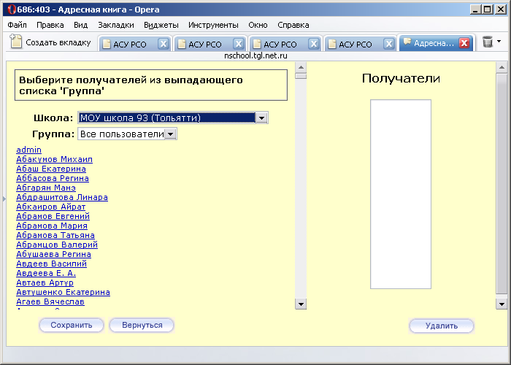

- После нажимаем кнопку Сохранить
- Указываем Тему
- Пишем сообщение
- Жмем кнопку отправить

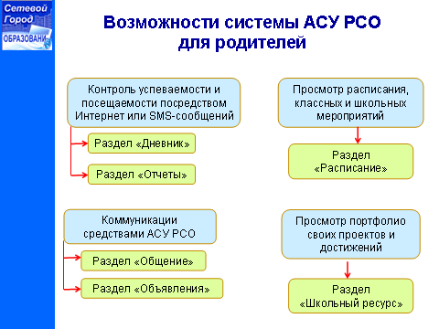

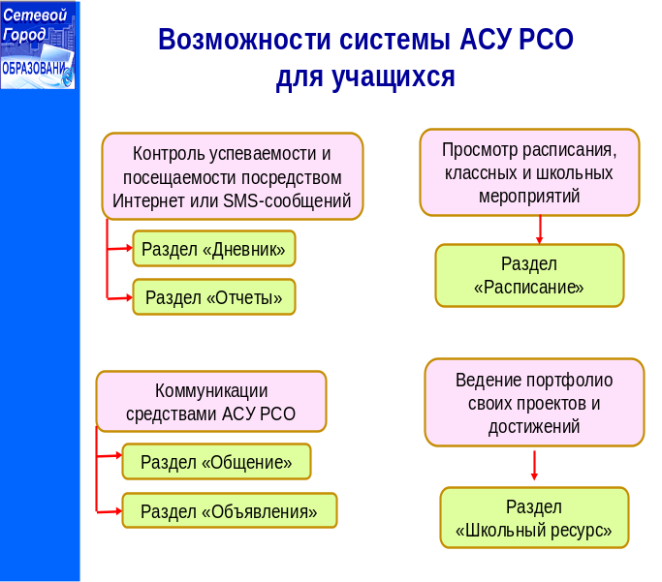

Уважаемые родители! Приглашаем Вас так же посетить школьный сайт по адресу: http://pmichsoh.rusedu.net/

